Тема: Маркетинговая деятельность охотничьих хозяйств Краснодарского края

В рамках рыночной экономики маркетинг выступает в качестве одного из основных предпринимательских инструментов, который применяется для повышения уровня конкурентоспособности. Маркетинговая деятельность при предоставлении туристических услуг нацелена на удовлетворение личных потребностей туристов и достижение установленных целей компании посредством комплексного учета реализуемых на рынке процессов.
Поступление охотничье-рыболовных туристских услуг в индивидуальное потребление осуществляется за счет рыночного взаимодействия большого количества экономических субъектов. Субъектами в данном случае являются поставщики, представленные охотхозяйствами, туроператорами и турагентами, а также потребители, представленные туристами-охотниками и рыболовами. Являясь составной частью негосударственного сектора экономики рынок услуг охотничье-рыболовного туризма благодаря конкуренции обеспечивается реализация экономической функции эффективного применения ресурсов для удовлетворения общественных потребностей.
Помимо этого рынок услуг охотничье-рыболовного туризма аналогично другому виду рынка занимается реализацией социальной функции, сущность которой заключается в обеспечении свободы потребительского выбора. Отличительной особенностью реализации маркетинговой деятельностью в области охотничье-рыболовного туризма выступает соблюдение конкретных социально-этических и экологических принципов, в состав которых относятся обеспечение интересов общества в сохранности ограниченных ресурсов животного мира при достижении экономических целей.
Реализация маркетинговой деятельности охотничьих хозяйств характеризуется наличием специфических особенностей. Однако практические данные свидетельствуют о том, что большое количество охотничьих хозяйств не занимаются маркетинговой деятельности при реализации собственных услуг. При этом охотничьи хозяйства сосредоточены на реализации собственных функций и занимаются делегированием маркетинговой деятельности туроператорам и турагентам.
Причинами делегирования маркетинговой деятельности охотничьими хозяйствами туроператорам и турагентам является акцентирование внимание на привлечение и обеспечение сохранности потребителей посредством повышения качественных показателей туристского обслуживания. В то же время у охотничьих хозяйств отсутствует необходимые кадровые и технологические ресурсы для самостоятельного осуществления маркетинговой деятельности. Также организационные особенности охотничье-рыболовного туризма свидетельствуют о необходимости отнесения этой сферы в состав элитного индивидуального туризма. Этот вид туризма отличается наличием жесткой конкуренции на мировом туристском рынке. В то же время отток потребителей услуг охотничьих хозяйств наблюдается в зависимости от качества и уровня обслуживания потребителей.
Совершение даже небольших ошибок в деятельности охотничьего хозяйства характеризуется моментальным отражением на показателях функционирования и способствуют росту обращений к других участникам рынка. Реализация маркетинговой деятельности в охотничьем хозяйстве свидетельствует о необходимости приложения усилий и средств аналогично реализации услуг размещения, питания, транспортировки и организации охоты и рыбалки. Под влиянием указанных причин охотничьи хозяйств уделяют внимание на внутрихозяйственную организацию, улучшение качества предоставляемых услуг. Несмотря на такое положение в практической деятельности некоторые охотничьи хозяйства занимаются самостоятельной маркетинговой деятельностью.
С целью оценки реализации маркетинговой деятельности необходимо проанализировать опыт охотничьих хозяйств Краснодарского края. В первую очередь, проанализируем динамику числа охотпользователей в регионе (рис. 1).

Рисунок 1 – Динамика числа охотпользователей в Краснодарском крае в 2018-2020 гг., ед.

В соответствии с данными, представленными на рисунке 1, отмечается, что на территории Краснодарского края за анализируемый период наблюдается рост числа охотпользователей с 52 ед. в 2018 г. до 65 ед. в 2020 г. При этом темп роста числа охотпользователей является положительным: 2018 г. – на 10,6%; 2019 г. – 17,3%; 2020 г. – 6,6%. Соответственно, рост числа охотпользователей является положительной тенденцией и свидетельствует об активном развитии рынка охотничьих хозяйств.
Помимо этого для более подробного анализа маркетинговой деятельности охотничьих хозяйств Краснодарского края необходимо исследовать комплекс маркетинга с применением соответствующих факторов. Также анализ маркетинговой деятельности необходимо провести на примере конкретных охотничьих хозяйств.
Представим краткую характеристику о деятельности выбранных организаций для анализа (табл. 1).

Таблица 1 – Краткая информация о деятельности охотничьих хозяйств
Основные характеристики | Наименование охотничьих хозяйств
Основные характеристики | Приморско-Ахтарская городская организация охотников «Сафари» | Пригибский кордон | Охотничье-рыболовецкая база «Кубанский хутор» | Охотхозяйство «Подгорное»
Адрес | 350040, Краснодарский край, г. Краснодар, ул. Дмитрова, 164 | Краснодарский край, Калининский район, хутор Пригибский, ул. Западная, 72 | Краснодарский край, Анапский район, п. Джигинка | Краснодарский край, станица Подгорная
Форма собственности | Собственность общественных объединений | Общество с ограниченной ответственностью | Общество с ограниченной ответственностью | Общество с ограниченной ответственностью
Перечень предоставляемых услуг | Услуги предоставляются в соответствии с нормами законодательства и Правилами предоставления услуг | Охота: гусь, заяц-беляк, заяц-русак, утка, фазан.  Рыбалка: буффало, вобла, карась, карп, красноперка, лещ, окунь, пеленгас, сом, судак, тарань, толстолобик, щука.  Проживание: различные варианты размещения | Охота: гусь, енотовидная собака, заяц-беляк, заяц-русак, кабан, лиса, перепелка.  Рыбалка: белый амур, карп (сазан), Окунь, судак, толстолобик, щука.  Отдых: услуги размещения, питания, аренда беседок, аренда зала кафе, аренда бани, катание на бричке, катание на лошадях, пейнтбол, аренда лодок, прокат велосипедов, трансфер | Охота на пушных зверей: заяц, лисица, волк, шакал, енот-полоскун, белка, куница, барсук, сурок.  Услуги автомобиля: ГАз-66, УАЗ-459, УАЗ-459, гостиница «Озерки», гостиница «Подгорная», казачий дом, услуги банки, ночная охрана машин, шалашей, палаток и др.  Охота на копытные: косуля сибирская Трофей, косуля европейская Трофей, косуля сибирская – до года, косуля европейская – до года, кабан взрослый, кабан до года  Охота на пернатые: фазан.  Предоставление услуг егеря, загонщика
Правила предоставления услуг | Услуги предоставляются в соответствии с нормами законодательства и Правилами предоставления услуг

Для анализа были выбраны определенные организации:
- Приморско-Ахтарская городская организация охотников «Сафари»;
- Пригибский кордон;
- Охотничье-рыболовецкая база «Кубанский хутор»;
- Охотхозяйство «Подгорное».
Для анализа маркетинговой деятельности охотничьих хозяйств Краснодарского края необходимо оценить комплекс маркетинга. Под комплексом маркетинга понимается набор составляющих, из которых собран весь маркетинг. При этом необходимо проанализировать 4 составляющие:
- продукт;
- цена;
- место;
- продвижение.
Для каждого из выбранных охотничьих хозяйств необходимо проанализировать комплекс маркетинга 4P. Проанализируем маркетинговую деятельность каждого предприятия по отдельности (табл. 2).

Таблица 2 – Комплекс маркетинга Приморско-Ахтарской городской организации охотников «Сафари»
Элемент комплекса маркетинга | Цели и мероприятия
Продукт | Различные виды продуктов, в состав которых относятся: вывоз болотоходом к месту охоты; аренда охотничьего места, склада с лодкой или подъемом; охота; прокат; сопровождение охотника егерем с собакой; рыбалка, в том числе чистка рыбы, заморозка рыбы; проживание на территории; прочие услуги, в том числе стоянка машины, лодки, приготовление шлюма, приготовление ухи, пользование холодильником, пользование кухней, услуги бани «Бочка»
Цена | На сайте организации представлена стоимость услуг. Цены являются рыночными и не сильно отличаются от основных конкурентов. В зависимости от дня недели стоимость услуг организации варьируется.
Место | Территориально база отдыха находится в районе 4-го шлюза Восточно-Ахтарского НВХ
Продвижение | Наличие официального сайта организации: https://xn----7sbabe4bp0avh2ag7i.xn--p1ai/content/stoimost-uslug

Таблица 3 – Комплекс маркетинга дом рыбака и охотника «Пригибский кордон»
Элемент комплекса маркетинга | Цели и мероприятия
Продукт | Услуги по рыбалке, охоте, проживанию, кафе, отдых, егеря
Цена | На официальном сайте представлена только стоимость размещения, отсутствует информация о стоимости услуг охоты и рыбалки. Размещение от 1000 руб. за сутки в будние дни на человека до 4000 руб. в сутки
Место | Краснодарский край, Калининский район, хутор Пригибский, ул. Западная, 72
Продвижение | Наличие официальных страниц в социальных сетях: facebook, YouTube, Inastagram
Наличие официального сайта | Есть официальный сайт, адрес сайта: https://prigibkordon.ru/uslugi/

Представим скрин официального сайта компании (рис. 2).
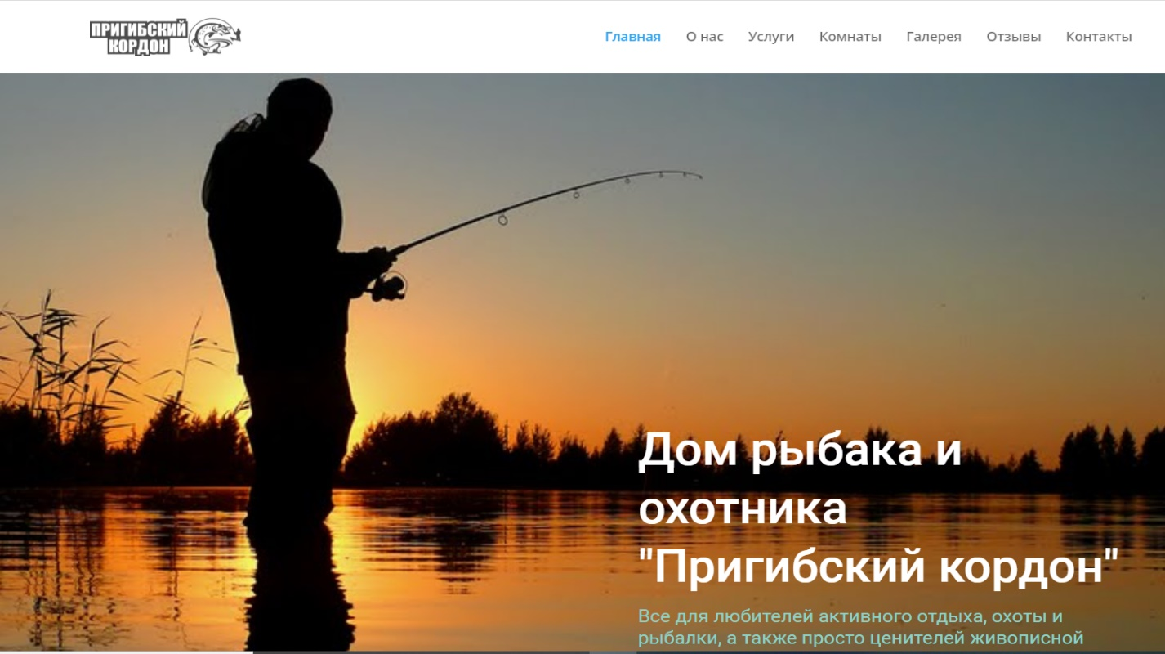
Рисунок 2 – Официальный сайт компании «Пригибский кордон»
В соответствии с данными, представленными на рисунке 2, отмечается, что официальный сайт компании является продуманным и включает в себя такие рубрики, как: Главная, О нас, Услуги, Комнаты, Галерея, Отзывы, Контакты. Особое внимание требуется акцентировать на возможность связи, так как на официальном сайте в разделе «Контакты» указан адрес электронной почты, адрес, возможность формирования электронной заявки. Организация имеет официальные страницы в таких социальных сетях, как:
- Инстаграм – 3920 подписчиков;
- Ютуб – 31 подписчик;
- Фейсбук – ссылка на сайте неактивна.

Таблица 4 – Комплекс маркетинга охотничье-рыболовецкой базы «Кубанский хутор»
Элемент комплекса маркетинга | Цели и мероприятия
Продукт | На территории базы отдыха находится гостиничный комплекс с комфортабельными 2-х местными номерами, кафе с танцполом и караоке. Предоставление существенного числа услуг:  Услуг по размещению: аренда коттеджа, аренда номеров;  Услуги по питанию: полный пансион, услуги по приготовлению еды, сервировке и обслуживанию официантами; продажа собственной продукции.  Услуги по рыбалке: рыбалка в зарыбленных прудах и каналах, аренда удочки  Дополнительные услуги: аренда беседок, дополнительные принадлежности, аренда зала кафе, аренда бани, катание на бричке, катание на лошадях, пейнтбол, бильярд русский.  Аренда лодок  Прокат велосипедов  Трансфер: на автомобиле Нива 2121, УАЗ 32206, на комфортабельном микроавтобусе
Цена | На официальном сайте организации представлена стоимость услуг компании. Услуги по размещению составляют от 750 руб. в сутки до 6500 руб. в сутки в случае аренды коттеджа;  Услуг по питанию при полном пансионате – 900 руб./чел.;  Услуги по рыбалка: норма отлова 3 кг, более 3 кг – 150 руб./кг, стоимость рыбалки – для мужчин (400 руб.), для женщин (300 руб.);  Аренда беседки – от 1000-4000 руб. и др.
Место | Находится в старом русле реки Кубань на границе Темрюкского и Анапского районов в 40 км от г.-к. Анапы.
Продвижение | Наличие официальных страниц в социальных сетях: Одноклассники, Вконтакте, Фейсбук, Инстаграм, Ютуб
Наличие официального сайта | Есть официальный сайт, адрес сайта: http://ohota-i-ribalka.com/

Представим скрин официального сайта организации (рис. 3).
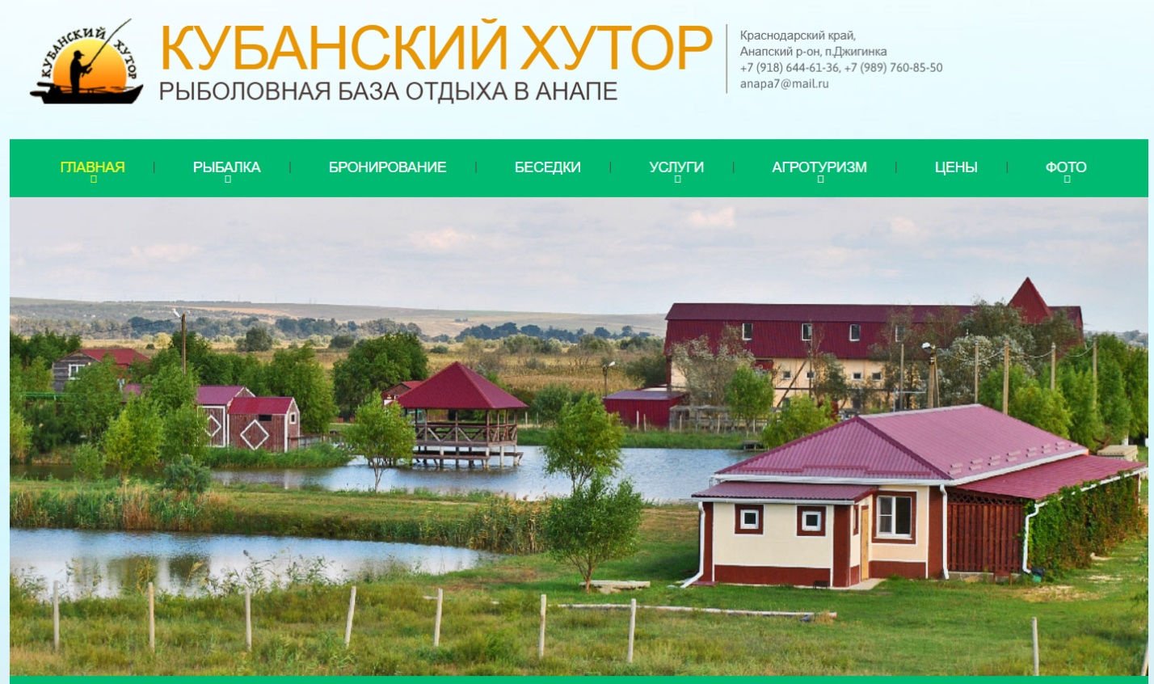
Рисунок 3 – Официальный сайт рыболовной базы отдыха «Кубанский хутор»

Как уже было отмечено помимо наличия официального сайта рыболовная база отдыха «Кубанский хутор» характеризуется наличием официальных страниц в социальных сетях:
- Одноклассники – 957 подписчиков;
- ВКонтакте – 1456 подписчиков;
- Фейсбук – 258 подписчика;
- Инстаграм – 5098 подписчика;
- Ютуб – 12 подписчиков.
Наличие официальных страниц в социальных сетях и существенное число подписчиков свидетельствует о том, что в организации особое внимание уделяется продвижению организации. Соответственно, рыболовная база отдыха «Кубанский хутор» с точки зрения маркетинга является одной из наиболее развитых.
Таблица 5 – Комплекс маркетинга охотхозяйства «Подгорное»
Элемент комплекса маркетинга | Цели и мероприятия
Продукт | Услуги по охоте, рыбалке, размещению, питанию, услуги егеря, услуги загонщика, разделка туши кабана и косули, предоставление ГАЗ-66, предоставление УАЗ – 459, трофейная охота и охота с вышки (предоставление УАЗ-459), ночная охрана машин, шалашей, палаток и др., предоставление гостиницы
Цена | Стоимость услуг по предоставлению охоты на пушных зверей разная для жителей близлежащих станиц и иногородних. Стоимость охоты на пушных зверей отличается вида зверей – от 1000 руб./ шт. до 6000 руб./шт.  Стоимость услуг загонщика – 1500 руб.;  Стоимость услуг егеря – 1500 руб.;  Стоимость охоты на копытные:  Косуля сибирская Трофей – 18000-20000 руб.;  Косуля европейская Трофей – 18000-20000 руб.;  Косуля сибирская – 15000 руб.;  Кабан взрослый – 25000 руб.;  Кабан до года – 18000 руб.;  Стоимость услуг загонщика – 1500 руб., разделка туши косули – 1000 руб. и др.
Место | Краснодарский край, станица Подгорная
Продвижение | Отсутствуют официальные страницы в социальных сетях
Наличие официального сайта | Есть официальный сайт, адрес сайта: http://xn----ctbedgho0bcaadbcbkvjpe0dc6u.xn--p1ai/

Представим скрин официального сайта охотхозяйства «Подгорное» (рис. 4).

Рисунок 4 – Официальный сайт охотхозяйства «Подгорное»

В соответствии с представленными данными отмечается, что охотхозяйство «Подгорное» занимается предоставлением существенного объема услуг, начиная от услуг охоты до предоставления услуг егеря, загонщика и автомобиля. При этом организация характеризуется наличием официального сайта, однако отсутствуют официальные страницы в социальных сетях, что является отрицательным моментом.
Результаты анализа комплекса маркетинга охотничьих хозяйств Краснодарского края свидетельствуют о том, что маркетинговая деятельность реализуется на среднем уровне. Рассмотренные охотничьи хозяйства региона занимается предоставлением не только услуг по охоте, но и предоставляют услуги по рыбалке, размещению, питанию, трансферу и др. Большинство организаций занимаются оформлением и ведением официальных страниц в социальных сетях – Инстаграм, ВКонтакте, Одноклассники, Ютуб и др. Безусловно, ведение страниц в социальных сетях позволяет заниматься привлечением дополнительных клиентов и продвигать собственные услуги. Несмотря на такое положение требуется заниматься реализацией по дальнейшему развитию маркетинговой деятельности.
На наш взгляд, развитие маркетинговой деятельности охотничьих хозяйств должно осуществляться поэтапно и включать различные действия (рис. 5).

Рисунок 5 – Действия по реализации маркетинговой деятельности в охотничьих хозяйствах Краснодарского края

Процесс развития маркетинговой деятельности охотничьих хозяйств Краснодарского края должен включать в себя совокупность различных действий. Особое внимание требуется уделить интернет-продвижению, в том числе оформления официальных страниц в социальных сетях, реализации рекламных кампаний в Яндекс.Директ, Google Adwords и др. Помимо этого необходимо заниматься проведением и активным участием в тематических выставках, конференциях, семинарах.
Таким образом, результаты анализа маркетинговой деятельности охотничьих хозяйств Краснодарского края свидетельствуют о том, что уровень развития маркетинга находится на слабом уровне. При этом был проведен анализ комплекса маркетинга на примере 4 охотничьих хозяйств. Как уже было отмечено ранее, в связи со специфическими особенностями функционирования охотничьих хозяйств реализация маркетинговой деятельности практически не осуществляется. Безусловно, такое положение является отрицательным для обеспечения конкурентоспособности охотничьих хозяйств. Соответственно, необходимо заниматься активным развитием и совершенствованием маркетинговой деятельности охотничьих хозяйств.
Список использованных источников

- Распоряжение Правительства РФ от 03.07.2014 г. № 1216-р «Об утверждении Стратегии развития охотничьего хозяйства в Российской Федерации до 2030 года» / Собрание законодательства Российской Федерации от 14.07.2014, № 28, ст. 4107
- Беляева А. А. Особенности маркетинговой деятельности предприятий сельскохозяйственной отрасли / Вестник молодежной науки, 2020. – [Электронный ресурс]. – URL: https://cyberleninka.ru/article/n/osobennosti-marketingovoy-deyatelnosti-predpriyatiy-selskohozyaystvennoy-otrasli (дата обращения: 19.08.2021)
- Насковец М. Т., Хорошун Н. В. Комплексное развитие рынка туристических услуг на основе формирования инструментария интегрированных маркетинговых коммуникаций охотничьего хозяйства государственного лесохозяйственного учреждения / Труды БГТУ. №2. Лесная и деревообрабатывающая промышленность, 2016. - № 2 (184). – С. 70-74. – [Электронный ресурс]. – URL: https://elibrary.ru/item.asp?id=26480950& (дата обращения: 17.08.2021)
- Охотхозяйство «Подгорное» / Официальный сайт. – [Электронный ресурс]. – URL: http://xn----ctbedgho0bcaadbcbkvjpe0dc6u.xn--p1ai/ (дата обращения: 25.08.2021)
- Пригибский кордон / Официальный сайт. – [Электронный ресурс]. – URL: https://prigibkordon.ru/ (дата обращения: 25.08.2021)
- Приморско-Ахтарская городская организация охотников «Сафари» / Официальный сайт. – [Электронный ресурс]. – URL: https://xn----7sbabe4bp0avh2ag7i.xn--p1ai/ (дата обращения: 28.07.2021)
- Рыболовная база отдыха «Кубанский хутор» / Официальный сайт. – [Электронный ресурс]. – URL: http://ohota-i-ribalka.com/ (дата обращения: 25.08.2021)
- Сведения об охоте и охотничьем хозяйстве за 2018-2020 год / Федеральная служба государственной статистики. – [Электронный ресурс]. – URL: https://rosstat.gov.ru/enterprise_economy (дата обращения: 16.08.2021)

Сведения об охоте и охотничьем хозяйстве за 2018-2020 год / Федеральная служба государственной статистики. – [Электронный ресурс]. – URL: https://rosstat.gov.ru/enterprise_economy (дата обращения: 16.08.2021)
Приморско-Ахтарская городская организация охотников «Сафари» / Официальный сайт. – [Электронный ресурс]. – URL: https://xn----7sbabe4bp0avh2ag7i.xn--p1ai/ (дата обращения: 28.07.2021)
Пригибский кордон / Официальный сайт. – [Электронный ресурс]. – URL: https://prigibkordon.ru/ (дата обращения: 25.08.2021)
Рыболовная база отдыха «Кубанский хутор» / Официальный сайт. – [Электронный ресурс]. – URL: http://ohota-i-ribalka.com/ (дата обращения: 25.08.2021)
Охотхозяйство «Подгорное» / Официальный сайт. – [Электронный ресурс]. – URL: http://xn----ctbedgho0bcaadbcbkvjpe0dc6u.xn--p1ai/ (дата обращения: 25.08.2021)
Составлено автором
Составлено автором
Пригибский кордон / Официальный сайт. – [Электронный ресурс]. – URL: https://prigibkordon.ru/ (дата обращения: 25.08.2021)
Составлено автором
Рыболовная база отдыха «Кубанский хутор» / Официальный сайт. – [Электронный ресурс]. – URL: http://ohota-i-ribalka.com/ (дата обращения: 25.08.2021)
Составлено автором
Охотхозяйство «Подгорное» / Официальный сайт. – [Электронный ресурс]. – URL: http://xn----ctbedgho0bcaadbcbkvjpe0dc6u.xn--p1ai/ (дата обращения: 25.08.2021)
Составлено автором

